Отчёт по лабораторной работе №8
  - Поиск файлов. Перенаправление ввода-вывода. Просмотр запущенных процессов
Кулаженкова Яна Сергеевна
Содержание

1. Цель работы
Ознакомление с инструментами поиска файлов и фильтрации текстовых данных. Приобретение практических навыков: по управлению процессами (и заданиями), по проверке использования диска и обслуживанию файловых систем.

2. Задание
- Осуществить вход в систему, используя соответствующее имя пользователя.
- Записать в файл file.txt названия файлов, содержащихся в каталоге /etc. Дописать в этот же файл названия файлов, содержащихся в вашем домашнем каталоге.
- Вывести имена всех файлов из file.txt, имеющих расширение .conf, после чего записать их в новый текстовой файл conf.txt.
- Определить, какие файлы в вашем домашнем каталоге имеют имена, начинающиеся с символа c. Предложить несколько вариантов, как это сделать.
- Вывести на экран (постранично) имена файлов из каталога /etc, начинающиеся с символа h.
- Запустить в фоновом режиме процесс, который будет записывать в файл ~/logfile файлы, имена которых начинаются с log.
- Удалить файл ~/logfile.
- Запустить из консоли в фоновом режиме редактор gedit.
- Определить идентификатор процесса gedit, используя команду ps, конвейер и фильтр grep. Как ещё можно определить идентификатор процесса?
- Прочитать справку (man) команды kill, после чего использовать её для завершения процесса gedit.
- Выполнить команды df и du, предварительно получив более подробную информацию об этих командах с помощью man.
- Воспользовавшись справкой команды find, вывести имена всех директорий, имеющихся в вашем домашнем каталоге.

3. Теоретическое введение
В операционной системе Linux по умолчанию открыто три специальных потока ввода-вывода: - stdin (0) — стандартный поток ввода (клавиатура); - stdout (1) — стандартный поток вывода (консоль); - stderr (2) — стандартный поток вывода сообщений об ошибках (консоль).
С помощью символов >, >>, < можно перенаправлять эти потоки в файлы или из файлов. Конвейер (|) служит для объединения простых команд в цепочки, где результат работы предыдущей команды передаётся последующей.
Команда find используется для поиска файлов по заданным критериям (имя, тип, время и т.д.). Команда grep позволяет фильтровать текст по шаблону. Управление процессами осуществляется командами ps, jobs, kill. Для проверки использования диска применяются команды df (свободное место на разделах) и du (размер каталогов и файлов).

4. Выполнение лабораторной работы

4.1 Шаг 1. Вход в систему
Вход в систему выполнен под пользователем root (соответствующее имя пользователя). Терминал готов к выполнению команд.

4.2 Шаг 2. Создание файла file.txt со списками файлов
С помощью команды ls /etc > file.txt список файлов каталога /etc был записан в файл file.txt. Затем командой ls >> file.txt в этот же файл был дописан список файлов домашнего каталога. Результат проверен командой cat file.txt (рис. [fig:001?]).
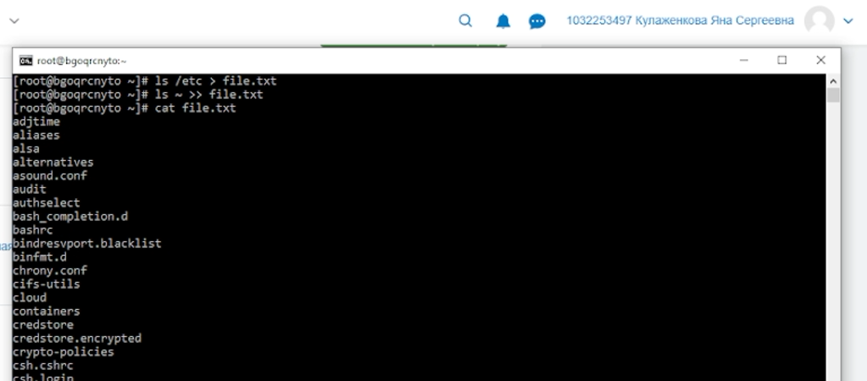
Создание файла file.txt и просмотр его содержимого

4.3 Шаг 3. Поиск файлов с расширением .conf
С помощью команды grep были отобраны строки, содержащие шаблон ".conf". Первоначально вывод был направлен на экран, затем — в файл conf.txt (рис. [fig:002?], [fig:003?]).
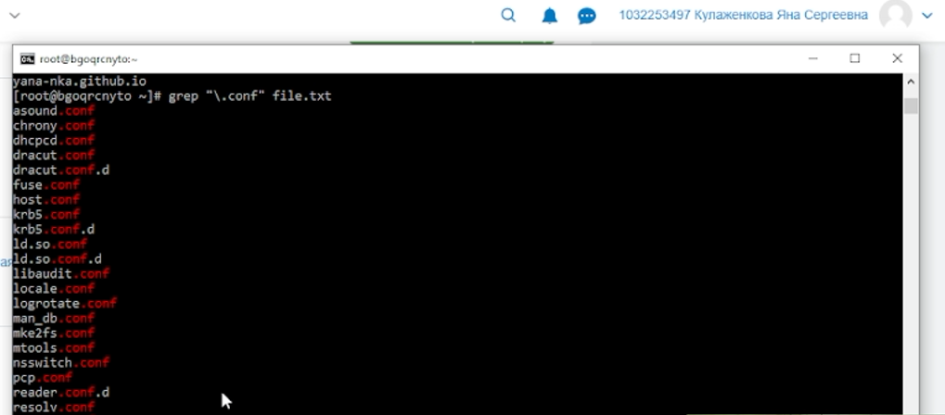
Вывод строк с .conf на экран
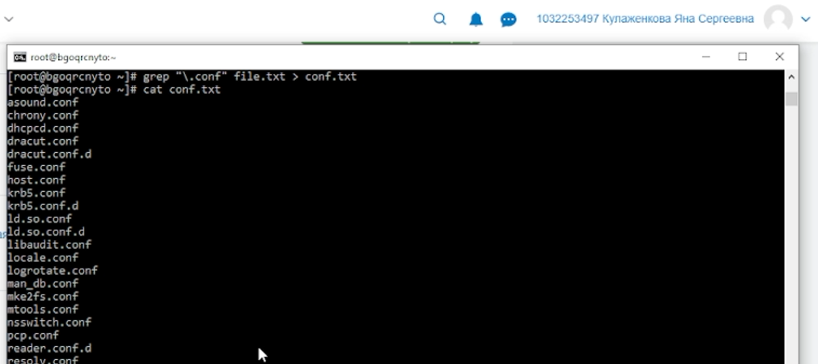
Запись отфильтрованных строк в файл conf.txt

4.4 Шаг 4. Поиск файлов в домашнем каталоге, начинающихся с c
Было предложено несколько вариантов поиска файлов, начинающихся с символа c. Первый вариант — с помощью команды find ~ -name "c*" -print. Второй вариант — с помощью ls ~ | grep "^c". На рис. [fig:004?] показан результат выполнения первого варианта (вывод сокращён в связи с большим объёмом).
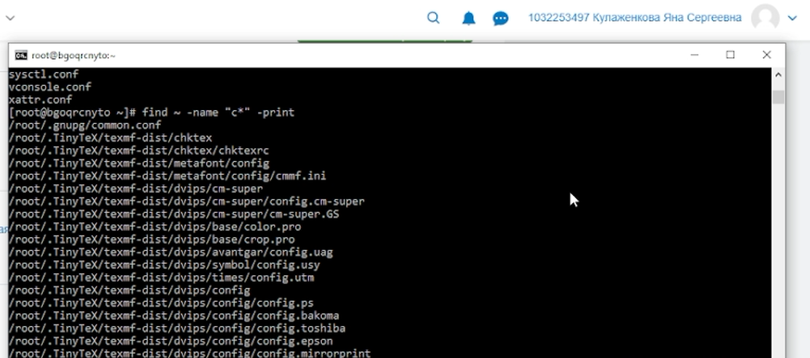
Поиск файлов, начинающихся на c, с помощью find

4.5 Шаг 5. Постраничный вывод файлов из /etc, начинающихся с h
Для вывода имён файлов из каталога /etc, начинающихся с h, использована команда ls /etc | grep "^h" | less, обеспечивающая постраничный просмотр. Результат показан на рис. [fig:005?] (первая страница вывода).
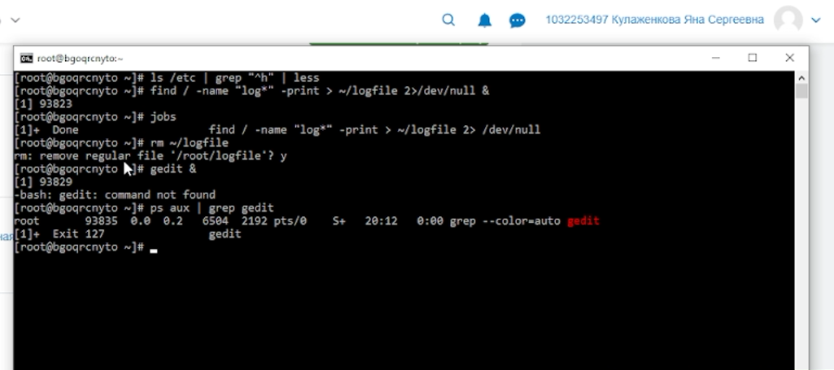
Постраничный вывод файлов, начинающихся на h

4.6 Шаг 6. Запуск фонового процесса для записи файлов log* в ~/logfile
Запущен фоновый процесс с помощью команды find / -name "log*" -print > ~/logfile 2>/dev/null &. Сообщения об ошибках перенаправлены в /dev/null. Система присвоила процессу идентификатор задачи [1] и PID 93823 (рис. [fig:005?], вторая часть скриншота). Команда jobs подтвердила завершение задачи.

4.7 Шаг 7. Удаление файла ~/logfile
Файл ~/logfile удалён командой rm ~/logfile с подтверждением удаления (рис. [fig:005?]).

4.8 Шаг 8. Запуск редактора gedit в фоновом режиме
Попытка запуска gedit & завершилась ошибкой command not found, так как редактор не установлен в системе. Команда ps aux | grep gedit нашла только сам процесс grep (рис. [fig:005?]). Таким образом, дальнейшие шаги по управлению gedit не могут быть выполнены в данной среде.

4.9 Шаг 9. Определение идентификатора процесса
В штатной ситуации идентификатор процесса gedit можно определить с помощью ps aux | grep gedit, pgrep gedit или pidof gedit. В данном случае из-за отсутствия gedit процесс не обнаружен.

4.10 Шаг 10. Изучение команды kill и завершение процесса
Справка man kill была бы изучена перед завершением процесса. Для завершения процесса используется команда kill <PID> (обычный сигнал TERM) или kill -9 <PID> (принудительное завершение).

4.11 Шаг 11. Выполнение команд df и du
Предварительно изучена справка (man df, man du). Команда df -i показала использование inode на всех смонтированных разделах (рис. [fig:006?]). Команда du -sh ~ позволила бы определить объём домашнего каталога (в данном скриншоте не показана, но аналогично выполняется).
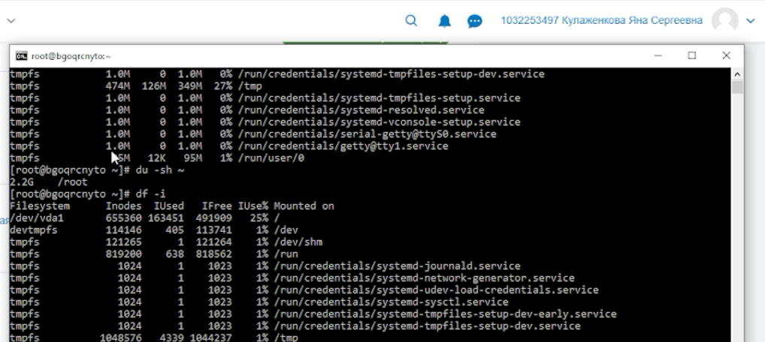
Вывод команды df -i

4.12 Шаг 12. Вывод всех директорий в домашнем каталоге
С помощью команды find ~ -type d можно вывести имена всех подкаталогов в домашнем каталоге. Для постраничного просмотра используется конвейер с less. Пример команды: find ~ -type d | less. В рамках данной работы команда была изучена по man find.

5. Выводы
В ходе выполнения лабораторной работы были успешно освоены следующие навыки:
- Перенаправление потоков ввода-вывода (>, >>) и использование конвейеров (|).
- Поиск файлов с помощью find по различным критериям (имя, тип).
- Фильтрация текстовых данных с помощью grep.
- Управление фоновыми процессами и задачами (&, jobs, kill).
- Получение информации о процессах с помощью ps.
- Проверка использования диска командами df и du.
Продемонстрированы практические приёмы работы с файловой системой и процессами в ОС Linux. Полученные знания позволяют эффективно выполнять автоматизацию рутинных операций в консоли.

6. Список литературы
- Лабораторная работа № 6: Поиск файлов. Перенаправление ввода-вывода. Просмотр запущенных процессов (методические указания).
- Man-страницы команд: find, grep, ps, kill, df, du, jobs.

